

Geluidprofiel Putten onder de Omgevingswet
PILOT: Agrarisch Buitengebied (versie 7-12-2025)

INHOUD
- Samenvatting
- Aanleiding
- Doel
- Kaders
- Omgevingswet met standaard- en grenswaarden
- Ambities en deelgebieden Omgevingsvisie
- Passend geluidprofiel agrarisch buitengebied

BIJLAGEN
- Overzicht geluidnormen
- Kaders nader toegelicht

- Samenvatting
In 2004 is door de gemeente Putten een Nota Industrielawaai vastgesteld. Daarin zijn voor het buitengebied, gebaseerd op de akoestische situatie ter plaatse, richt- en grenswaarden opgenomen. De richtwaarde is uitgangspunt bij het verlenen van milieuvergunningen of opleggen van nadere eisen aan bedrijven. Uit de in 2024 gehouden evaluatie is gebleken, dat de afgelopen 20 jaar in 89 gevallen de richtwaarde werd overschreden en, na afweging van maatregelen, maatwerkvoorschriften zijn verleend, hoger dan de richtwaarde (maar lager dan grenswaarde, waarde vergunning of Activiteitenbesluit).

In deze pilot voor het agrarisch buitengebied wordt voorgesteld om samen met actoren en bewoners, en met als startpunt de Nota Industrielawaai, te onderzoeken waar extra (geluid)ruimte nodig is en hoe groot die dan moet worden. De bedoeling is te komen tot een passend geluidprofiel voor het agrarisch buitengebied (dus niet alleen strengere normen dan landelijk, zoals bij de Nota Industrielawaai).
Dat alles uiteraard wel binnen de kaders van de inmiddels vastgestelde Omgevingsvisie en de Omgevingswet met haar besluiten en regelingen.

- Aanleiding
Op 3 juli 2025 heeft ODVeluwe een door de gemeente Putten gevraagd voorstel ingediend voor de opvolging van de in 2024 uitgevoerde (en door B&W op 15-7-2025 vastgestelde) evaluatie van het geluidbeleid voor het buitengebied. Dat geluidbeleid is vastgelegd in de Nota Industrielawaai gemeente Putten uit 2004 en is gebruikt bij (milieu)vergunningen/meldingen. Hoewel materieel nog bruikbaar, is de juridische grondslag door het in werking treden van de Omgevingswet per 1-1-2024 formeel vervallen. Wel is in de Omgevingsvisie Putten 2040 bepaald, dat de Nota Industrielawaai van kracht blijft, totdat deze is geactualiseerd en onderdeel wordt van het definitieve omgevingsplan (met normen per gebied).
De aanbieding betreft een pilot voor het opstellen van een passend geluidprofiel voor het agrarisch buitengebied onder de Omgevingswet. Putten heeft met het aanbod ingestemd.

- Doel
Doel van de pilot is het met input van actoren en bewoners opstellen van een passend geluidprofiel voor het agrarisch buitengebied: streng waar mogelijk en soepeler waar nodig. Het moet een aanzet geven voor (en uiteindelijk leiden tot) een zodanig stelsel van geluidregels, dat die in het omgevingsplan kunnen worden opgenomen ter vervanging van:
- de van rechtswege opgenomen geluidregels in het omgevingsplan gemeente Putten (de zogenaamde bruidsschat) en
- de Nota industrielawaai
Eerst alleen voor het agrarisch buitengebied en gedurende de periode tot 2032 voor de hele gemeente Putten. De pilot kan dan als ‘format’ dienen voor alle andere in de Omgevingsvisie aangewezen 8 deelgebieden en waar mogelijk een combinatie van die gebieden.

N.B.: Het stelsel van geluidregels is (uitsluitend) bedoeld ter bescherming van geluidgevoelige gebouwen, dat zijn (limitatief volgens Bkl, art. 3.21):
- a) Woonfuncties en nevengebruiksfuncties daarvan
- b) Onderwijsfuncties en nevengebruiksfuncties daarvan
- c) Gezondheidszorgfuncties met bedgebied en nevengebruiksfuncties daarvan
    - d) Bijeenkomstfuncties voor kinderopvang met bedgebied en nevengebruiksfuncties daarvan.

- Kaders
De kaders worden gevormd door:
- de Omgevingsvisie Putten 2040, vastgesteld 2-11-2023
- de Omgevingswet, in werking per 1-1-2024 met bijbehorende besluiten en regelingen, met name:
  - de instructieregels uit het Bkl (Besluit kwaliteit leefomgeving)
  - het Bbl (Besluit bouwwerken leefomgeving)
  - het Bal (Besluit activiteiten leefomgeving)
- Omgevingsplan gemeente Putten, laatst gewijzigd 3-7-2024
- de Nota Industrielawaai gemeente Putten, vastgesteld 26-10-2004
- de Beleidsevaluatie Nota industrielawaai gemeente Putten van februari 2025
- Geluidbeleid bij ruimtelijke ontwikkelingen uit 2007 (update 2011)
De Omgevingsvisie, Omgevingsplan, de Nota industrielawaai, de beleidsevaluatie daarvan en het Geluidbeleid bij ruimtelijke ontwikkelingen, vormen het vertrekpunt voor het nieuwe geluidprofiel, waarbij de Omgevingswet de kaders stelt, waarbinnen dat moet gebeuren.
Genoemde kaders worden in Bijlage 2, voor zover relevant, verder toegelicht.

- Omgevingswet met standaardwaarden en grenswaarden
De belangrijkste wijziging die de Omgevingswet op het gebied van geluid heeft gebracht, is decentralisatie van de geluidregels. Het Rijk ziet voortaan geluid(overlast) als lokaal probleem, dat lokaal geregeld kan (en moet) worden. De ‘rijksnormen’ uit het Activiteitenbesluit milieubeheer zijn daarom per 1-1-2024 van rechtswege overgebracht naar (het tijdelijk deel van) het omgevingsplan van alle gemeenten en opgenomen in hoofdstuk 22, de zogenaamde bruidsschat. Tot 2032 hebben gemeenten de tijd, die voorschriften (gebiedsgericht) aan te passen op de lokale situatie en op te nemen in het omgevingsplan. Tot dat gebeurd is, geldt de bruidsschat (tenzij lokaal geluidbeleid van kracht is en dat lijkt zo met de Nota Industrielawaai door de vastgestelde Omgevingsvisie, zie pg. 36).

Volledige vrijheid hebben de gemeenten echter niet. Het aanpassen van de geluidnormen op de lokale situatie moet plaatsvinden binnen de instructieregels met bandbreedtes van het Bkl. Die bevatten onder meer zogenaamde standaardwaarden en grenswaarden voor zowel verkeer als voor activiteiten. Die (geluid)waarden kunnen per gebied of situatie verschillen.

Standaard- en grenswaarden hebben een ‘stoplicht’ functie:

geluidbelasting ≤ standaardwaarde ja, aanvaardbaar

standaardwaarde < geluidbelasting ≤ grenswaarde ja, mits…

geluidbelasting > grenswaarde gevel (gezon. bron) nee, tenzij
grenswaarde binnen (activiteiten) nee, nooit

Dit betekent dat er:
- tot en met de standaardwaarden altijd sprake is van een evenwichtige toedeling van functies aan locaties (etfal), ofwel: altijd aanvaardbaar.
- boven de standaardwaarde en t/m de grenswaarde afwegingsruimte is om een hogere geluidbelasting vast te leggen, mits de standaardwaarde ook na afweging van maatregelen niet haalbaar is.
- boven de grenswaarde geen geluidbelastingen mogen voorkomen, zéér uitzonderlijke situaties daargelaten.

Het Bkl geeft standaard- en grenswaarden voor Activiteiten en voor Gezoneerde bronnen (wegverkeer en industrieterreinen), samengevat:

Activiteiten
Onderstaande waarden zijn ontleend aan het Bkl, tabellen 5.65.1 (standaardwaarden), 5.65.2 (grenswaarden binnen in- en aanpandige geluidgevoelige gebouwen) en 5.66 (grenswaarden anders dan binnen in- en aanpandige geluidgevoelige gebouwen).
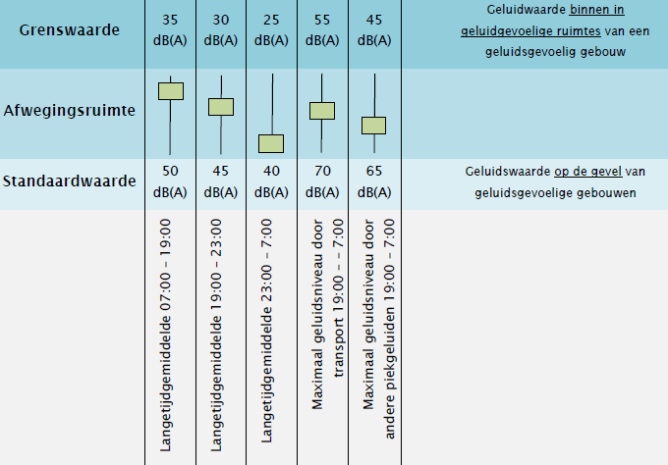
Figuur 1 Standaard- en grenswaarden activiteiten (bron: OD ZO-Brabant)

De standaardwaarde voor het langtijdgemiddelde- en maximale niveau kan op aangewezen bedrijventerreinen worden verhoogd met 5 dB(A) en het langtijdgemiddelde- (niet het maximale) niveau kan voor aangewezen agrarische gebieden worden verlaagd met 5 dB(A) (Bkl, art. 5.65, lid 2, resp. lid 3). Zie ook Bijlage 1.

Gezoneerde bronnen

Geluidbronsoort | Standaardwaarde  in Lden (Bkl, tabel 3.34 en 5.78t) | Grenswaarde in Lden (geluidproductieplafonds als omgevingswaarden)  (Bkl, tabel 3.35) | Grenswaarde in Lden  (Bkl, tabel 5.78u)
Provinciale wegen  Rijkswegen | 50 | 65 | 60
Gemeentewegen  Waterschapswegen | 53 | 70 | 70
Lokale spoorwegen  Hoofdspoorwegen | 55 | 70 | 65
Industrieterreinen | 50 Lden  40 Lnight | 60 Lden  50 Lnight | 55 Lden  45 Lnight
Figuur 2 Standaard- en grenswaarden gezoneerde bronnen

Gezoneerde bronnen zijn in het kader van deze nota (die immers het geluid van activiteiten in het agrarisch buitengebied beoogt te reguleren) alleen relevant waar die activiteiten in het geluidaandachtsgebied van deze gezoneerde bronnen (meestal is dat infrastructuur) gaan vallen.
Het Bkl definieert dit gebied als volgt:

Artikel 3.20. (geluidaandachtsgebied)
- Een geluidaandachtsgebied is een locatie langs een weg of spoorweg of rond een industrieterrein waarbinnen het geluid hoger kan zijn dan de standaardwaarde in Lden, bedoeld in tabel 3.34.
Geluidaandachtsgebieden staan weergegeven in de Centrale Voorziening GeluidGegevens (CVGG) op de website www.geluidgegevens.nl. De gemeentewegen staan gepland om aan het CVGG toe te voegen eind 2026. Tot die tijd geldt als geluidaandachtsgebied voor gemeentewegen een zone van 200m bij wegen > 30 km/u en van 100m bij wegen < 30 km/uur.

Cumulatie in de uitvoeringspraktijk (combinatie met infrastructuur)
Voor het beoordelen van de aanvaardbaarheid in gevallen, waar geluid van activiteiten en van gezoneerde bronnen beiden voorkomen, is het geluid van activiteiten eerder aanvaardbaar als het geluid van gezoneerde bronnen al hoog is. Ook zijn dan de bepalingen in het Bkl over gecumuleerd geluid en gezamenlijk geluid van belang.

Nagedacht moet worden welke geluidwaarden mogen gelden bij activiteiten in het geluidaandachtsgebied van gezoneerde bronnen, c.q. infrastructuur.
Bijvoorbeeld: “Overal waar activiteiten, die voldoen aan ALARA, plaats vinden binnen het geluidaandachtsgebied van gezoneerde bronnen en waar de standaardwaarde in Lden wordt overschreden, geldt de waarde <Letm=Lden+2 minus 7 dB(A)> als de maximaal toelaatbare waarde voor het LAr,LT als gevolg van de activiteiten.” De bijdrage van de activiteiten is dan minder dan 1 dB(A). De precieze formulering van deze cumulatiebepaling moet nog worden uitgewerkt.

- Ambities en deelgebieden Omgevingsvisie
De Omgevingsvisie kent 3 hoofdambities met elk 3 opgaven/thema’s:
- De mens centraal als gebruiker van de ruimte
  - Sociaal en vitaal; veilig; aangenaam wonen
- Rentmeester van de (dorpse en natuurlijke) leefomgeving
  - Natuurlijk en groen; cultureel en historisch; energieneutraal
- Werken aan een vitale en gastvrije economie
  - Ondernemend; bereikbaar; recreatief

En de Omgevingsvisie onderscheidt daarbij 9 deelgebieden:
1)Centrum, 2)Woongebied, 3)Agrarisch buitengebied, 4)Bosmassief Veluwe, 5)Bedrijventerreinen, 6)Natuurlijke landschaps- en landgoederenzone, 7)Open landschap en randmeerzone, 8)Recreatiezone Krachtighuizen en Veenhuizerveld, 9)Enclave Koudhoorn.

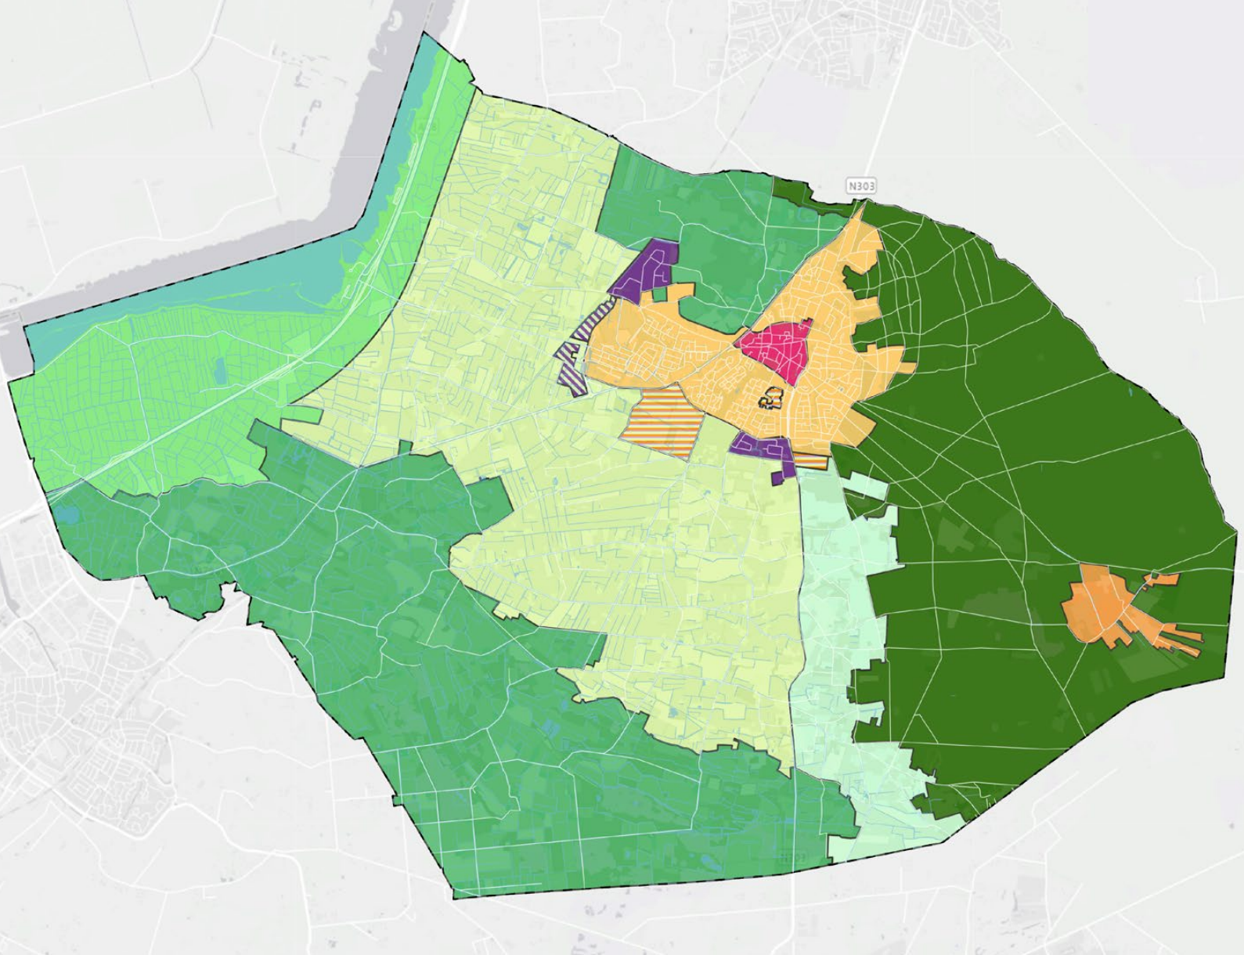
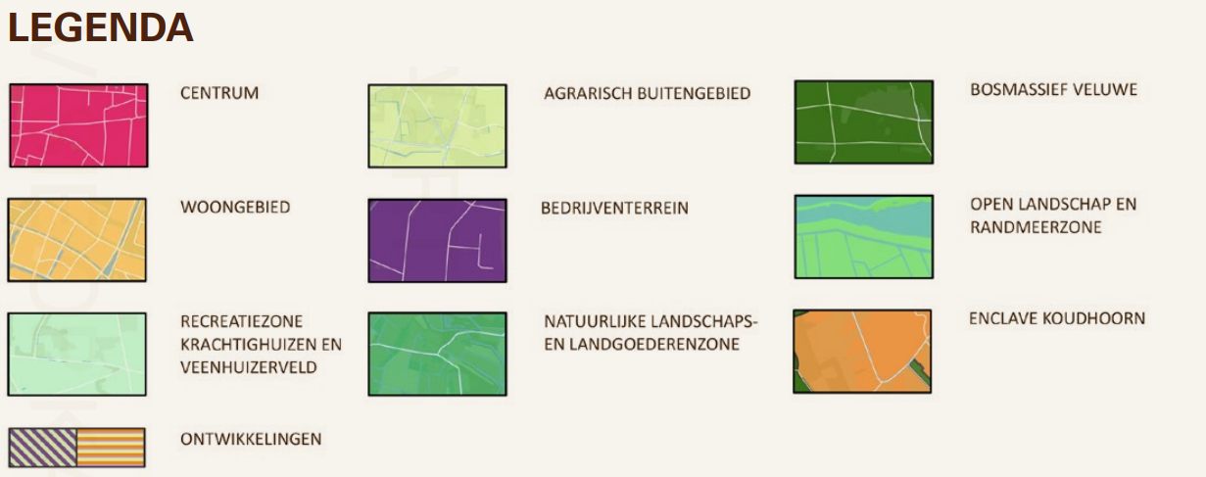
Op onderstaande afbeelding is de gebiedsindeling gevisualiseerd:

Figuur 3 Gebiedsindeling Omgevingsvisie Putten 2040, met rood omkaderd het agrarisch buitengebied
Wat is relevant voor het Agrarisch buitengebied
Onder de noemer ‘sociaal en vitaal’ wordt ingegaan op ‘Gezondheid en milieu’ waar is uitgesproken, dat in principe het stand still-principe wordt gehanteerd, ofwel: de lokale milieubelasting mag in globale zin niet toenemen. Als voorbeeld wordt genoemd de Nota Industrielawaai, waarin de geluidnormen voor het agrarisch buitengebied specifiek zijn gemaakt en strenger uitpakten dan de normen in de bruidsschat.

Omdat het boerenbedrijf zorgt voor werkgelegenheid, verdienvermogen, voedselvoorziening en leefbaarheid van het platteland, wil de gemeente door de vele uitdagingen waar de agrifood-sector mee te maken heeft (b.v. reductie stikstofuitstoot i.v.m. nabijheid Natura2000 gebieden) en nog krijgt, op zoek naar werkbare oplossingen, inclusief (ontwikkel)ruimte voor bestaande agrarische bedrijven.

Bovenstaande ambities kunnen op gespannen voet staan met elkaar: een strenger normenkader (dan de bruidsschat) versus (ontwikkel)ruimte voor bestaande agrarische bedrijven.

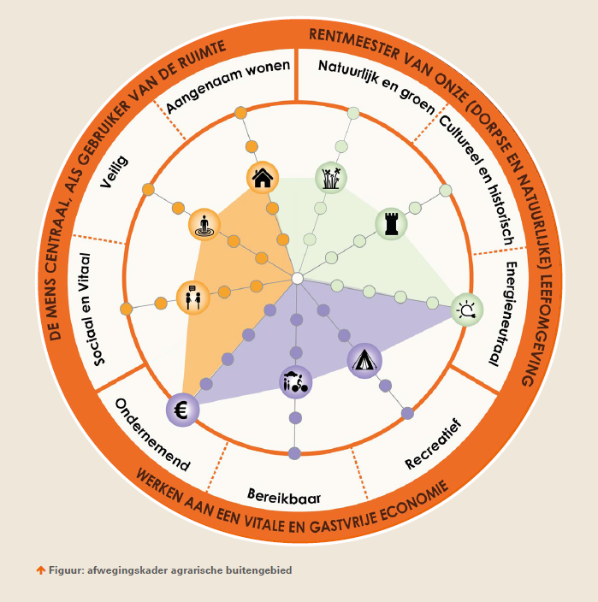
Figuur 4 Afwegingskader agrarisch buitengebied (ambities en thema’s)

Qua prioritering staan ‘Sociaal en Vitaal’ plus ‘Aangenaam wonen’ (waaronder geluid begrepen mag worden) op een gemiddelde ambitie 3, maar staat ‘Ondernemend’ op de hoogste ambitie 5. De Omgevingsvisie zegt daarover:
“(Sociaal en Vitaal) Focus op sociale en vitale buurtschappen. (Aangenaam wonen:) Agrarische activiteiten staan voorop. In geval van vrijkomende agrarische bedrijvigheid (functieverandering) houden we focus op leefbaarheid buurtschappen. Optimaal gebruik maken van bestaande erven.” en:
“(Ondernemend:) Nieuwe technieken en verdienmodellen voor boeren, circulair boeren, biologisch boeren, korte ketens, waar mogelijk ruimte voor uitbreiding of nieuwvestiging van agrarische bedrijven. Ruimte voor het ontplooien van nevenactiviteiten op het gebied van recreatie, toerisme, zorg en onderwijs. Stimuleren van mogelijkheden voor het lokaal afzetten van agrarische producten in winkels en horeca in Putten en omgeving.”.

Vertaald naar de beleidsstukken die eronder liggen, betekent dit dat de Nota Industrielawaai het uitgangspunt blijft, maar dat er -waar nodig- ruimte is om méér geluid toe te staan.
Of dat ook nodig is binnen de in het agrarisch buitengebied gelegen buurtschappen zoals Diermen, Steenenkamer, Hoef, Huinen, Huinerbroek, Halvinkhuizen, Hell, Gerven en Veenhuizerveld, moet nog blijken.

- Passend geluidprofiel agrarisch buitengebied

Met behulp van Bijlage 1 en de ambities in de Omgevingsvisie wegend, kunnen een minimaalvariant en een ‘passend geluidprofiel’ worden opgesteld.

Minimaalvariant
Deze variant houdt vast aan de richtwaarde uit de Nota Industrielawaai van Putten (met grenswaarde tussen haakjes) en volgt de ambities voor ‘Sociaal en Vitaal’ en ‘Aangenaam wonen’ met score 3. Het doet ook recht aan het stand-still beginsel.
Tabel huidig | Minimaalvariant (waarde in dB(A) op de gevel)
 | 07:00-19:00 | 19:00-23:00 | 23:00-07:00
LAr,LT | 40 (45) | 40 (45) | 30 (35)
LAmax | 50 (70) | 50 (65) | 40 (60)

Passend geluidprofiel
Gehoord de reacties tijdens de inspraakperiode (9-10-2025 t/m 9-12-2025), die in ongeveer gelijke mate uiteen liepen van ‘(tenminste) vasthouden wat het nu is’ tot ‘gebruik de standaardwaarden die ook gelden voor alle activiteiten in stadscentra’, is de volgende keus gemaakt.

Tabel | Passend geluidprofiel (conform Bkl)
 | 07:00-19:00 | 19:00-23:00 | 23:00-07:00
LAr,LT | 45 | 40 | 35
LAmax (transport) | Geen norm | 70 | 70
LAmax (overig) | Geen norm | 65 | 65

Hiermee is aansluiting gezocht bij de standaardwaarden in het Bkl, gebruik makend van de optie om voor aangewezen agrarische gebieden de standaardwaarde met 5 dB(A) te verlagen (Bkl, art. 5.65, lid 3).
Waarom die keus is gemaakt, wordt in paragraaf 8. Motivatie toegelicht.

- Motivatie

Inleiding
Gezocht is naar een profiel, die enerzijds recht doet aan de keus van de gemeenteraad in de Omgevingsvisie Putten 2040 en anderzijds zoveel mogelijk tegemoet komt aan de (sterk uiteenlopende) wensen, die naar voren kwamen in het participatietraject. In termen van de Omgevingswet is dat zoeken naar het juiste evenwicht tussen beschermen en benutten. Waar bij de Nota Industrielawaai beschermen iets centraler stond dan benutten, geeft de Omgevingsvisie (met het hoogste ambitieniveau 5 voor ondernemen) en het Bkl de ruimte om benutten iets centraler te stellen dan beschermen.

In die zoektocht zal als hoofdregel het geluid altijd aanvaardbaar moeten zijn (Bkl, art. 5.59). De gemeente heeft grote beoordelingsvrijheid bij de wijze waarop ze hieraan invulling geeft, maar moet waarborgen dat elke activiteit die geluidbelasting veroorzaakt op geluidgevoelige gebouwen leidt tot een aanvaardbaar niveau. Het geluidprofiel zoals nu gekozen, voorziet daarin, omdat deze waarden (zowel de geluidwaarden als de perioden) uitgebreid zijn toegelicht en gemotiveerd in het Bkl. Elke afwijking daarvan vergt een heldere motivering, die ook een rechterlijke toets moet kunnen doorstaan. Daarover is (nog) geen jurisprudentie ontstaan, wat afwijken onzeker maakt.

Bij de zoektocht naar een passend geluidprofiel zijn een aantal dilemma’s en discussiepunten afgewogen.

Gelijkblijvende (of zelfs strengere) versus ruimere geluidnormen
Zoals gezegd, pleiten belangenbehartigers van de natuur voor ‘zo stil en rustig mogelijk’, terwijl belangenbehartigers van de agrariërs pleiten voor ‘productie onder de ruimste landelijke geluidnormen’.
Verder wordt enerzijds aangegeven dat door de jaren heen er al een verschraling van het aantal boerenbedrijven is te zien (en wie onderhoudt dan het buitengebied?), anderzijds wordt gewaarschuwd dat er juist een tendens gaande lijkt naar verdere industrialisering (Gelderse Vallei). Kortom, pleidooien voor zowel ruimere als gelijkblijvende (of strengere) normen.

Mede daarom is gekozen voor het geluidprofiel ‘standaardwaarde-5 dB(A)’. Dat profiel is al 5 dB(A) soepeler dan de Nota Industrielawaai (voor de dag- en nachtperiode) en wij achten het ongewenst om met de standaardwaarde de deur verder open te zetten naar verdergaande industrialisering. Dat is ook niet het karakter van het beoogde agrarisch buitengebied in Putten.
Bovendien zijn de normen voor het Lmax door het Bkl te volgen, aanzienlijk verruimd, maar blijven binnen de hoofdregel dat het ‘aanvaardbaar’ moet zijn.

Verschuiven nachtperiode van 23:00-7:00 naar 22:00-6:00
Nagedacht is of (conform het huidige omgevingsplan) de nachtperiode (voor agrarische bedrijven) met bijbehorende geluidnormen overgenomen moet worden in deze pilot. Daar is niet voor gekozen. De Nota Industrielawaai gaat al ruim 20 jaar uit van 23:00-7:00 en dat is geen knelpunt gebleken. Bovendien is in de Omgevingswet niet meer gekozen voor 22:00-6:00 en zou dat, zoals gezegd, een goede onderbouwing vergen, die voor de situatie in Putten niet voor handen lijkt. Aanhouden van 23:00-7:00 bevordert ook de uniformiteit met alle overige activiteiten, die (mogelijk gaan) plaatsvinden.

Versimpelen
Met versimpelen bedoelen we hier het ‘onder invloed van infrastructuur’ (de huidige afstandentabel in de Nota Industrielawaai) meer in lijn brengen met de bkl-geluidaandachtsgebieden. Indien een ontwikkeling binnen het geluidaandachtsgebied van een gezoneerde bron ligt zou dit mogelijk meer ruimte voor een activiteit kunnen betekenen. Hierbij zien we een rol weggelegd voor de nog te ontwikkelen geluidkaart voor de ODVeluwe gemeenten, waar we middels alle gezoneerde bronnen, geluidcontouren kunnen berekenen. Met behulp van de geluidbelasting uit die kaart kan het referentieniveau worden bepaald volgende de systematiek zoals uitgelegd in o.a. de handreiking vergunningverlening en industrielawaai (Letm – 10 dB). En weg met hoge geluidbelasting van bv. 60 dB(A), zou een referentieniveau van 50 dB(A) hebben. Activiteiten die daar plaatsvinden zouden in theorie dan een maatwerkvoorschrift kunnen ontvangen met een geluidwaarde van (maximaal) dit referentieniveau.

Beperken activiteiten op zon- en feestdagen
Een ander heikel punt uit het beleid betrof het beperken van activiteiten op zon- en feestdagen. Agrariërs geven enerzijds aan dat het werk dan ook gewoon doorgaat. Anderzijds lijken we vanuit de wens tot een stil gebied (voorstelbaar bij bv. recreatieve activiteiten of ‘gewoon’ wonen) nog wel een roep te zijn tot rust en stilte op zon- en feestdagen. In de vergunningspraktijk hebben we agrariërs – voor zover we kunnen nagaan – niet beperkt in het uitvoeren van hun werkzaamheden op zon- en feestdagen. Dit zit komt voort uit de beoordelingssystematiek: de representatieve bedrijfssituatie wordt (akoestisch) in beeld gebracht en daar wordt dan vervolgens op vergund. Deze representatieve situatie is in feite de drukst mogelijke dag (met activiteiten die meer dan 12x per jaar voorkomen). Daar zitten alle verschillende activiteiten in één etmaal vervat. Vervolgens wordt bij het vergunnen een waarde voor de dag, avond- en nachtperiode opgelegd. Deze vergunde waarden schrijven niet de dagen van activiteiten voor. Bij aanvraag van evenementen (van kerstmarkt tot trekkertrek) geldt altijd nog een evenementenvergunning, waarbij eventuele zondagsrust ook moet worden betrokken door toepassing van bv. de zondagswet of de APV. Derhalve adviseren we de gemeente deze beperking uit het gebiedsprofiel te halen.

Norm op 50m als dichtstbij gelegen geluidgevoelig gebouw verder weg ligt.
Een ander punt wat discussie opleverde was het opnemen van toetsing aan de geluidnormen op een vaste afstand van bedrijven in het buitengebied. Ook hier doen de geschetste dilemma’s zich voor: enerzijds de wens het buitengebied stil en rustig te houden en anderzijds bedrijvigheid niet in de weg zitten en ondernemers onnodig kosten laten maken.

In het beleid zoals dat nu bestaat, is de normering op 50 meter opgenomen. Bij het loslaten van die harde grens ontstaat mogelijk een oneerlijke concurrentiepositie van agrariërs onderling. Een ondernemer in het buitengebied die geen omwonenden heeft (of op een grote afstand), die heeft aanzienlijk meer ruimte om geluid te produceren (en zou wellicht geen maatregelen hoeven treffen), dan een ondernemer die relatief dicht op omwonenden staat. Overigens zal op grond van het zorgplichtbeginsel de in de branche gangbare/economisch verantwoorde maatregelen moeten worden getroffen, die er doorgaans voor zorgen dat op 50m aan de geluidnorm wordt voldaan.

Daarmee wordt ook tegemoet gekomen aan de wens uit de participatie (van belangenbehartigers natuur en milieu) om ook de effecten van geluid voor bijvoorbeeld flora en fauna mee te wegen (waar geen wettelijke verplichting voor bestaat). Het in stand houden van die 50-meter norm draagt daar aan bij. Ook wordt voldaan aan het stand still principe. Het doel wat we nastreven is een zo uniform mogelijk en duidelijke norm, waar ieder aan gehouden kan worden. Daarom is het advies de norm op 50m te blijven hanteren.

Normen per gebiedstype
Daarnaast adviseren we een uniforme norm op te leggen per gebiedstype. Dit verlicht de administratieve last: als de uniforme norm wordt opgenomen in het omgevingsplan hoeft niet per definitie een maatwerkvoorschrift (en mogelijk ook akoestisch onderzoek) te worden opgelegd. Dit zal dan met name spelen onder de niet-vergunningplichtige activiteiten. Mogelijk moet er nog een systematiek komen waarmee beoordeeld kan worden of er een akoestisch onderzoek nodig is, bijvoorbeeld afhankelijk van bedrijfstypen.

Mobiele installaties wel of niet toetsen
In artikel 22.41 van het huidige omgevingsplan Putten wordt gesteld dat werkzaamheden op weilanden, akkers en bossen niet onder de geluidregels vallen. In het Bkl wordt dit niet expliciet benoemd, waarmee geldt dat werkzaamheden op die plekken wél getoetst moeten worden. De logica daarachter is, dat we toetsen op MBA-niveau en niet op inrichtingsniveau.
Regels over geluid voor agrarische bedrijven | Informatiepunt Leefomgeving zegt hier iets over. Een keuze om als mba ‘het land bewerken’ buiten toetsing te laten, vergt net als van het Bkl afwijkende geluidwaarden en perioden een stevige motivering, die niet direct voorhanden is, temeer nu de geluidnormen iets zijn verruimd.

BIJLAGE 1
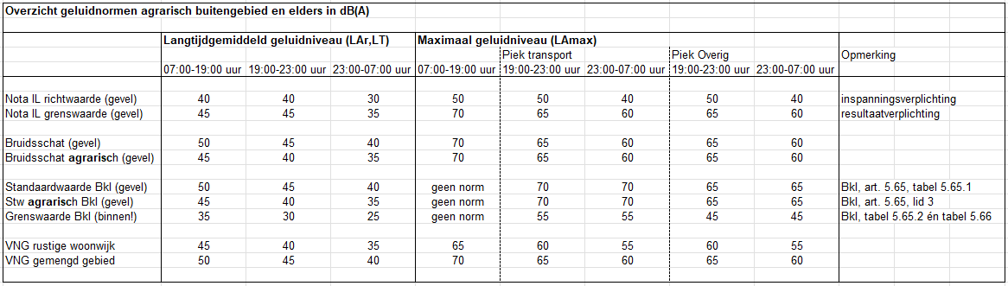

BIJLAGE 2 Kaders toegelicht

Omgevingsvisie Putten 2040
Op pg 36 (Gezondheid en milieu) valt te lezen:
In beginsel hanteren we op hoofdlijnen het stand still-principe tenzij het stand still-principe zal leiden tot verslechtering van de huidige situatie (stilstand is achteruitgang) doordat de toegestane immissie de gezondheid of de natuurwaarden blijvend gaat aantasten.
Hiermee spreken we uit dat de lokale milieubelasting in globale zin niet mag toenemen. Met het oog op het invoeren van de Omgevingswet adopteren we in beginsel de Bruidsschat met de hierin opgenomen milieukaders voor zover deze niet leidt tot een toename van de milieuruimte ten opzichte van het lokale en/of regionale milieubeleid. Hierbij kan als voorbeeld genoemd worden, dat de huidige geluidsnormen voor het buitengebied van de gemeente Putten, gebied specifiek zijn gemaakt. De normstelling in dit beleid is strenger dan de normen zoals opgenomen in de Bruidsschat. In de overgangsperiode zal dus aangesloten worden bij het geluidbeleid (Nota industrielawaai1).
1 Deze Nota Industrielawaai zal in de toekomst worden geactualiseerd en onderdeel worden van het definitieve omgevingsplan, waarbij normen op basis van de in de omgevingsvisie gedefinieerde gebieden moeten worden vastgesteld.
De Raad geeft hiermee aan vast te willen houden aan de nota totdat actualisatie en opname in het omgevingsplan heeft plaatsgevonden.

Verder valt op pg 69 (Overlast en negatieve milieubelasting) te lezen:
“We werken aan een gebiedsgerichte uitwerking van het geluidsbeleid met
variatie in toegestane geluidsbelasting en het aanwijzen van stiltegebieden.”
Dat is precies wat deze pilot beoogt (met uitzondering van het aanwijzen van stiltegebieden).

Op pg 75 (We werken aan een gastvrij en gezond Putten) staat over het ‘Geluidbeleid bij ruimtelijke ontwikkelingen’:
Dit beleidsstuk is nog opgesteld onder de oude wetgeving. Zodra nieuw beleid onder de Omgevingswet is opgesteld voor dit punt, komt dit beleid hiervoor in de plaats. In dit beleidsstuk is onder andere geregeld dat per woning minstens één aangename zijde (geen overlast) aanwezig is.

Nota Industrielawaai gemeente Putten
De nota bestaat uit de delen A (Algemeen), B (Buitengebied), C (Bebouwde kom) en D (Bedrijfsterrein). De delen C en D zijn nooit uitgebracht.
Deel B maakt onderscheid in de volgende ‘geluidgebieden’:
- Stille landelijke gebieden en natuurgebieden
- Landelijk gebied met (veel) agrarische activiteiten
- Combinatie met infrastructuur
- Zones langs industrieterreinen
Laatst genoemd geluidgebied heeft (slechts) een signaleringsfunctie voor activiteiten binnen de zonegrens van het gezoneerde industrieterrein van Nijkerk, maar voor de eerste drie geluidgebieden zijn richt- en grenswaarden vastgesteld voor het langtijdgemiddeld beoordelingsniveau LAr,LT en LAmax voor de dag-, avond- en nachtperiode, die per geluidgebied uiteenlopen.
Zie bijlage 1. Voor deze pilot is alleen relevant het ‘Landelijk gebied met (veel) agrarische activiteiten’.

Beleidsevaluatie Nota industrielawaai
Voor het buitengebied zijn van 2004 t/m 2023 in het archief 89 maatwerkvoorschriften ten aanzien van het geluidbeleid gevonden: 64 maal ligt het maatwerk tussen richt- en grenswaarde van het beleid (maatwerk voldoet aan beleid), 13 maal wordt voldaan aan een oudere milieuvergunning van het bedrijf (maatwerk voldoet aan vergunning) en 12 maal wordt de
grenswaarde van het beleid overschreden maar wordt wel voldaan aan
het Activiteitenbesluit (maatwerk voldoet aan het Activiteitenbesluit). Het
beleid heeft niet geleid tot een stroom van juridische procedures of een
klachtenstroom van bedrijven.

Het advies was om het beleid te actualiseren. Het is aannemelijk dat het
beleid een bijdrage heeft geleverd aan de gewenste ruimtelijke kwaliteit.
Wel zijn een aantal onderdelen toe aan actualisatie of herbeoordeling.
Het beleid kan dan worden ondergebracht in de Omgevingswet (visie,
plan, programma). Met de Nota industrielawaai (huidig beleid) mochten
alleen strengere normen dan landelijk worden gehanteerd. Onder de
Omgevingswet is er meer ruimte om een passend geluidprofiel op te
stellen. De gemeente kan afhankelijk van de kernkwaliteiten van een
gebied meer of minder geluid toestaan.

Geluidbeleid bij ruimtelijke ontwikkelingen
Dit geluidbeleid vormde feitelijk een afwegingskader om een zogenaamd ‘hogere waarde besluit’ te nemen ingeval de voorkeursgrenswaarde ten gevolge van infrastructuur werd overschreden. In de huidige terminologie zijn dat alle gevallen waar niet aan de standaardwaarde kan worden voldaan.

In de volgorde bron-overdracht-gevel moest de doelmatigheid van maatregelen worden afgewogen om alsnog aan de voorkeursgrenswaarde te voldoen. En als dat om stedenbouwkundige, landschappelijke-, financiële-, verkeers- en vervoerskundige redenen niet mogelijk was, dan kon tot aan de ‘maximaal toelaatbare waarde’ tot een hogere waarde worden besloten, mits een geluidluwe gevel en geluidluwe buitenruimte kon worden gerealiseerd.
Daarnaast moest conform het Bbl voldoende gevelwering worden aangebracht om een maximaal binnen niveau van 33 dB(A) te bereiken.
De aanvaardbaarheid werd bepaald aan de hand van een zogenaamde GES-score (GezondheidsEffectScreening) voor het woonklimaat.

Nog in onderzoek is of het ‘Geluidbeleid bij ruimtelijke ontwikkelingen’ generiek voor de hele gemeente geactualiseerd gaat worden voor de Omgevingswet. Het betreft immers geluidwaarden tussen de standaard- en grenswaarden waar de gemeente afwegingsruimte heeft, ook onder de omgevingswet (stoplicht op oranje, zie hoofdstuk 5). Een geluidluwe gevel (als de standaardwaarde wordt overschreden) is bijvoorbeeld al opgenomen in de wet. Dat hoeft dan niet meer via plaatselijk beleid.

Zorgplichtbeginsel: degene die een activiteit verricht en weet of redelijkerwijs kan vermoeden dat die activiteit nadelige gevolgen kan hebben is verplicht: - alle maatregelen te treffen die redelijkerwijs van diegene kunnen worden gevraagd om die gevolgen te voorkomen; - voor zover die gevolgen niet kunnen worden voorkomen: die gevolgen zoveel mogelijk te beperken of ongedaan te maken; en - als die gevolgen onvoldoende kunnen worden beperkt: die activiteit achterwege te laten voor zover dat redelijkerwijs van diegene kan worden gevraagd.

